云视讯客户端教师使用说明

客户端下载及安装
可访问官方下载地址https://download.125339.com.cn，下载并安装云视讯软件客户端。iOS用户可在AppStore上搜索“云视讯（中国移动）”进行下载。Android部分应用市场可搜到云视讯进行下载；
【注】若在微信浏览器里打开这个地址，会有浮层提示，请用手机的默认浏览器打开该链接，可正常下载。

开通账号
云视讯软件客户端在登录界面支持个人用户注册，具体操作如下：
1）在云视讯客户端界面点击“注册”，转跳到新用户注册页面；
2）输入手机号码，点击“发送验证码”，输入接收到的验证码后，点击“验证并注册”，即可注册试用账号，注册成功后客户端自动登录到首页；
4）初始密码将以短信的形式下发到注册的手机号中。
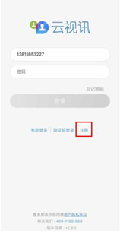 | 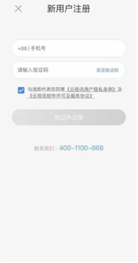 | 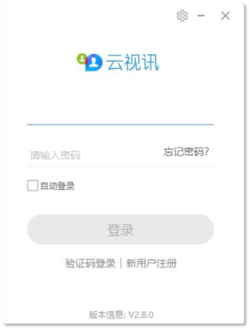
手机端注册 |  | PC端注册

登录
云视讯客户端目前提供三种登录方式：密码登录、短信验证码登录以及免密登录。

密码登录
运行云视讯客户端，在登录界面输入账号和密码，完成登录。
【注】请确保已开通云视讯多媒体业务并取得相应的账号（手机号）和密码。
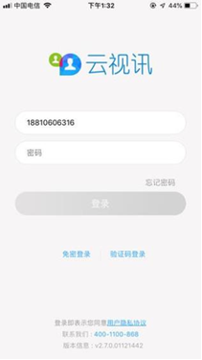 | 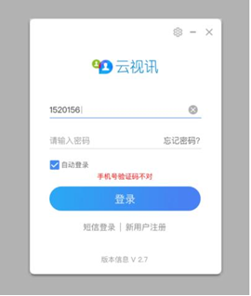
移动端账号密码登录 | PC端账号密码登录

短信验证码登录
1）在登录界面右下角点击“验证码登录”；
2）输入已开通业务的账号（手机号）；
3）点击发送验证码，该账号（手机号）会收到平台下发的验证码；
4）输入短信中的验证码，完成登录。
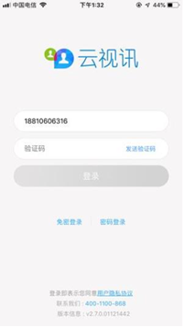 | 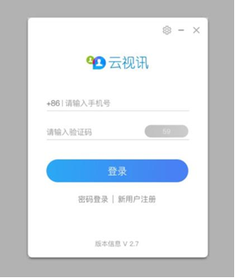
移动端验证码登录 | PC端验证码登录

发起会议

预约会议
在预约会议页面下，选择视频会议Tab栏，即可发起预约视频会议。
1）会议主题（必填）：最长40个字符，会议主题统一为“课程名称+班级名称”；如果一个会议有两场考试，命名“1.课程名称+班级名称，2.课程名称+班级名称”，如果两场考试名称累加超过40字符，可以使用缩写：如：1.市场营销学+22专升本市营；2.财务管理学+22专升本财务
2）预约时间：每天上午时间预约为07:00-12:00，下午为13:00-18：00.
3）点击“预约会议”，提示预约会议成功；
4）成功预约会议后，主持人点击查看会议详情，点击详情中的分享icon，选择分享途径：微信好友或参会链接；点击“微信好友”，跳转微信客户端，可选择需要分享的微信好友；点击“参会链接”，客户端自动复制参会链接，主持人可将参会链接黏贴到QQ、邮箱等多个位置进行分享；
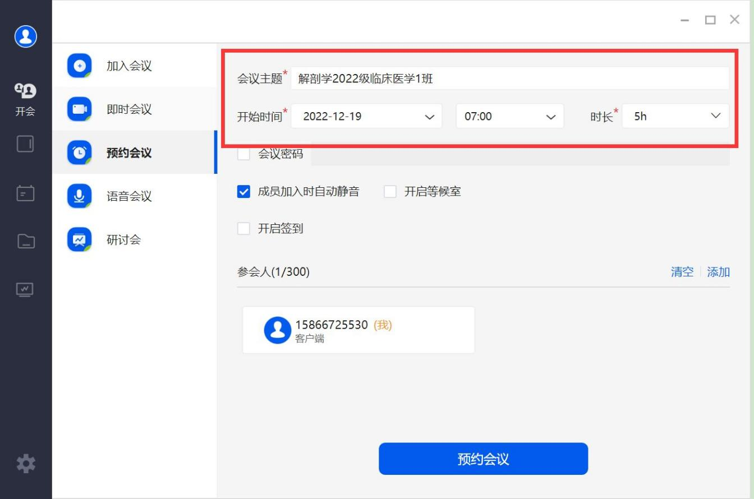
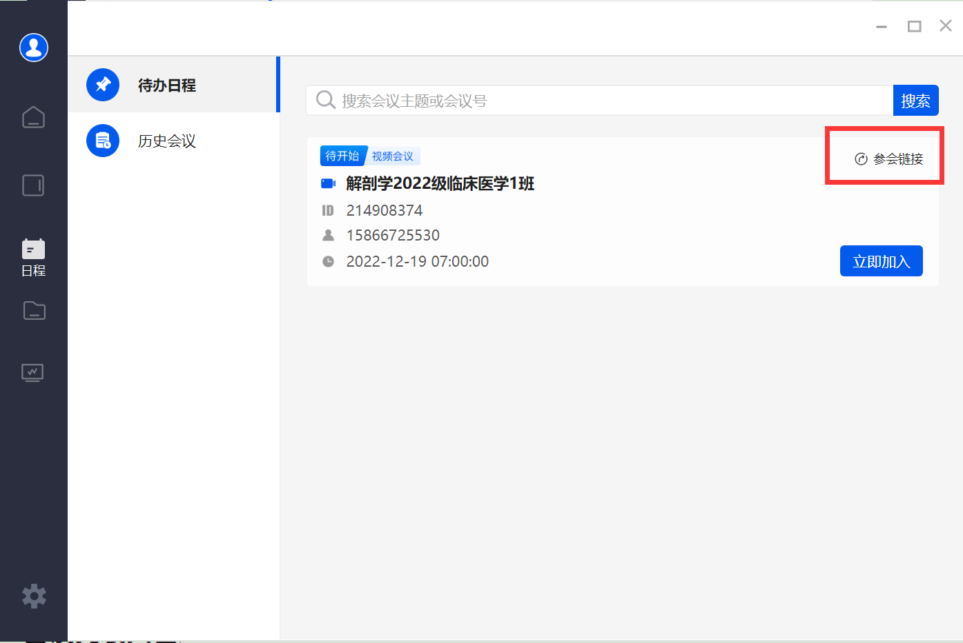

5）对于已经设置提前设置好的会议，与实际名称不一致的，可以在进入会议之前修改编辑会议名称，切记一定在进入会议前修改。（建议监考教师利用17日-18日周末统一修改后）操作见截图。
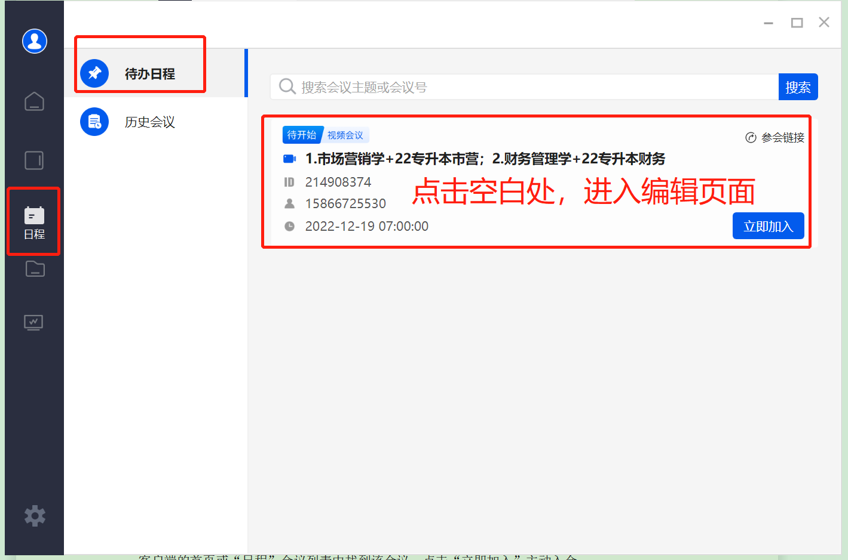
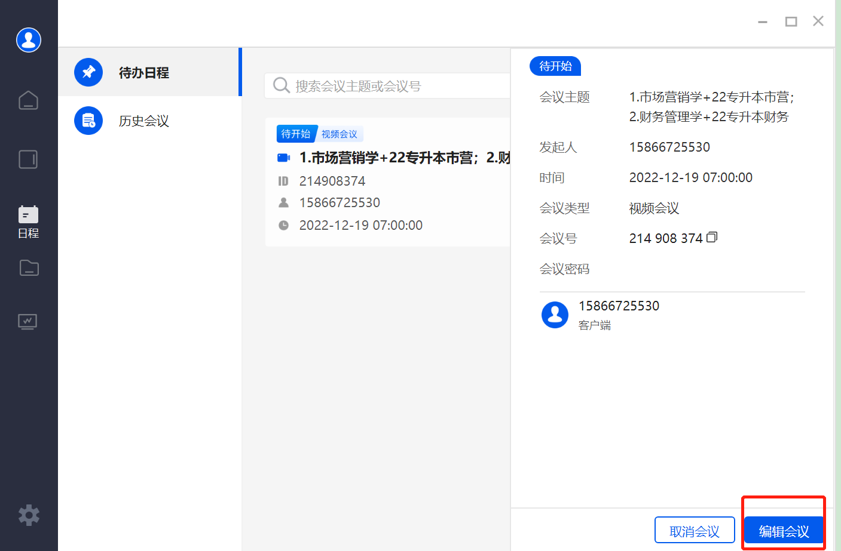
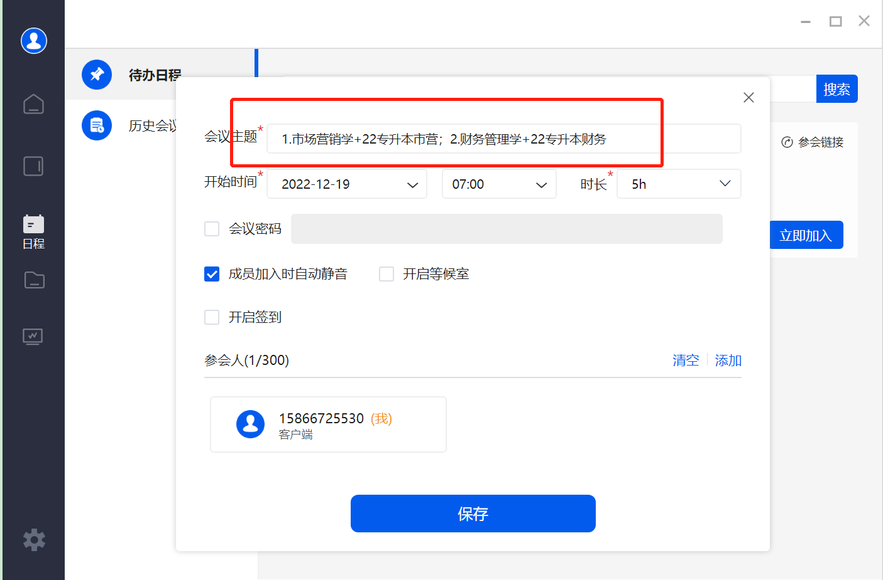

加入会议

会议列表入会
按照监考安排，在考前20分钟，组织考生进入会议，考生名称统一设置为“姓名”，要求考生打开视频和麦克风、调整监考机位摄像头至规定位置。
客户端的首页或“日程”会议列表中找到该会议，点击“立即加入”主动入会。
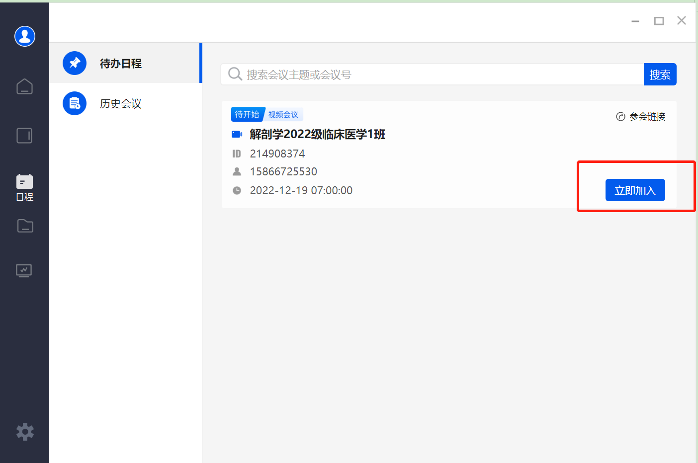

会议号入会
1）主持人分享给需要参会的人该会议的会议号；
2）参会人可通过客户端的“加入会议”入口，输入会议号后加入相关会议；

参会链接入会
（1）主持人将参会链接分享给非通讯录添加的用户，收到该链接的用户，点击该链接，页面显示“加入会议”，“下载客户端”两个按钮；
（2）若被分享的用户已安装了云视讯客户端，则自动唤起客户端，自动登录后被分享用户直接入会；
（3）若被分享的用户已安装了云视讯客户端，系统未自动唤起客户端，则可点击“加入会议”按钮，通过会议号入会；
（4）若被分享的用户未安装云视讯客户端，可点击“下载客户端”，下载安装客户端后，注册登录客户端，若会议未结束则直接入会，或根据链接页面的会议号，通过输入会议号入会；

监考操作
监考教师会议身份分为主持人。可进行音、视频、截图、视频录制等操作；
（1）音视频控制。
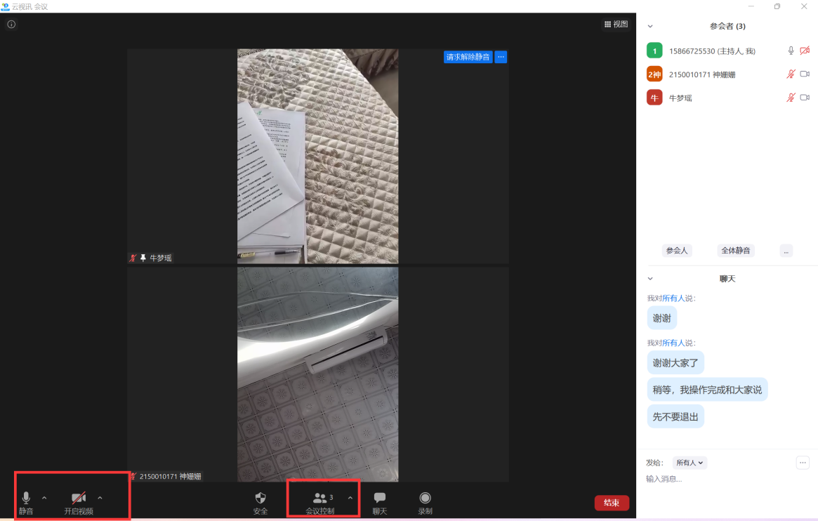
（2）学生显示与排序，选择画廊视图模式。一个页面最多显示24人，一般一个画面由一名老师负责监考，两名教师配合操作。
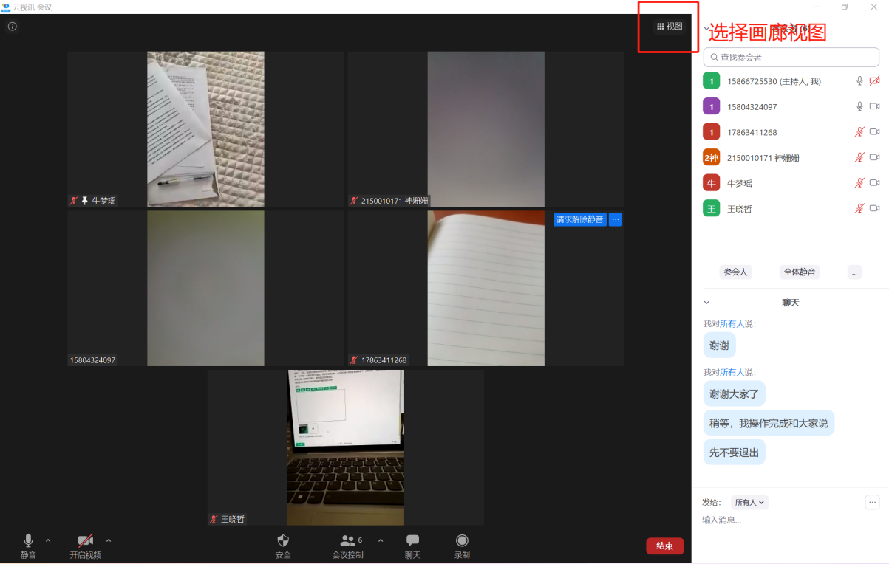
- 如遇到某名学生需要重点关注，可以放大视频单独显示该名学生。操作流程如下
视图切换至演讲者模式。
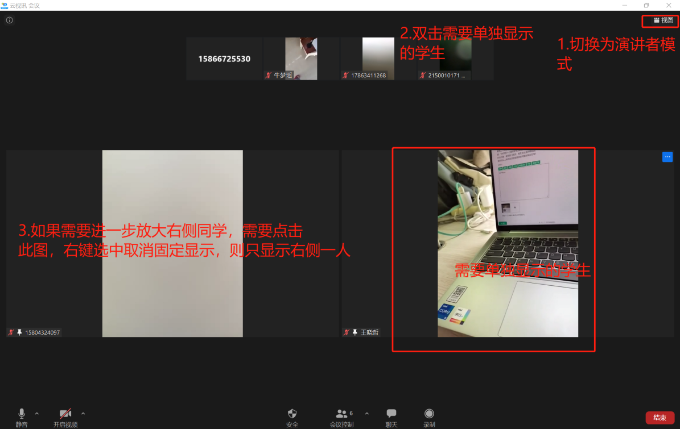
（4）截图与命名
1.迟到15分钟以上的考生，考试系统将禁止学生登录，监考教师对实考学生截图保存。监考中，如发现考生有违纪或作弊行为，要当场认定，保存其作弊证据（抓拍图片或视频），并在《考场情况记录表》中详情记录；
2.将三图一表（考试开始15分钟截图、考试即将结束截图、违纪舞弊学生抓图）打包发监考院系教学管理人员。文件夹和邮件名称均为“时间+课程+班级+监考教师”。图片按照“开始图片”“结束图片”“违纪图片”命名，多名学生违纪的，图片分别按照“学生姓名违纪图片”命名。
序号 | 学院（部） | 联系人 | 联系方式 | 电子邮箱
1 | 医学院 | 田老师 | 18765803587 | 1458413727@qq.com
2 | 药学院 | 徐老师 | 15628791980 | 435063326@qq.com
3 | 护理学院 | 夏老师 | 13685415870 | 2062591752@qq.com
4 | 人文与管理学院 | 王老师 | 15550982296 | 137112384@qq.com
5 | 电子信息学院 | 张老师 | 15552856330 | 124401859@qq.com
6 | 工学院 | 杨老师 | 19106416984 | 707125903@qq.com
7 | 五年大专部 | 阴老师 | 18660805401 | 332325430@qq.com
8 | 技工学校 | 解老师 | 18254186497 | 745435171@qq.com
（5）监考视频录制与保存。
要求开始考试时即开始视频录制，推荐选择使用“本地录制”，中间不能间断。
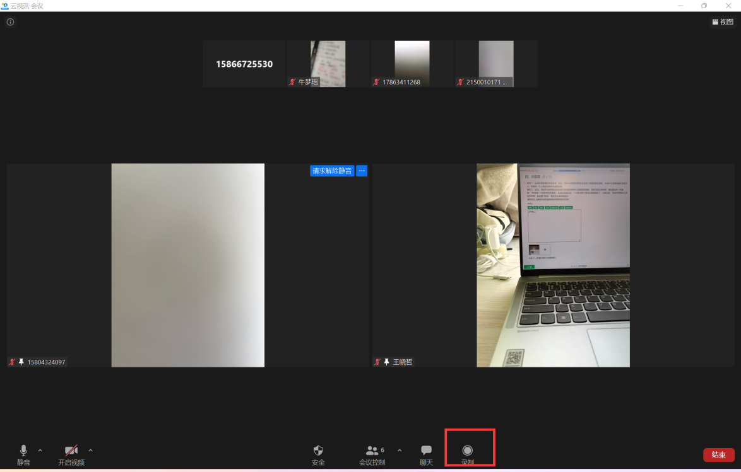
考试结束后，点击“停止视频录制”，退出会议时，软件会自动保存在默认的位置。
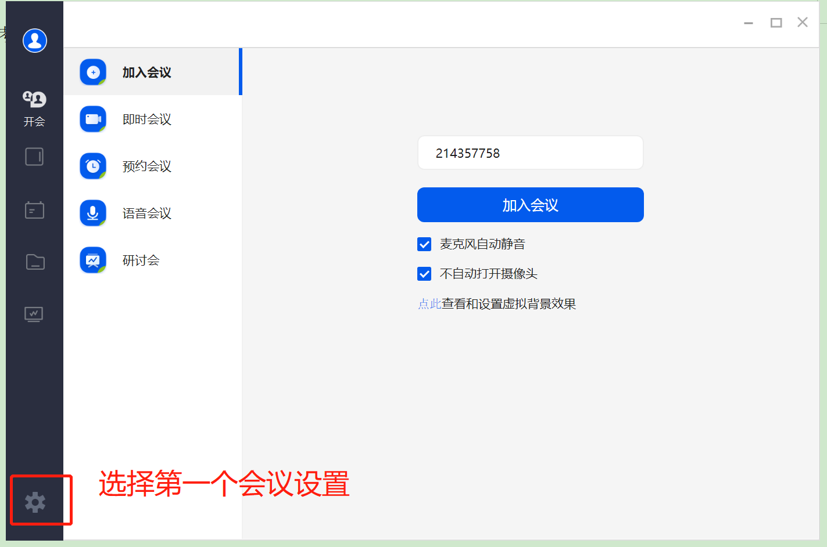
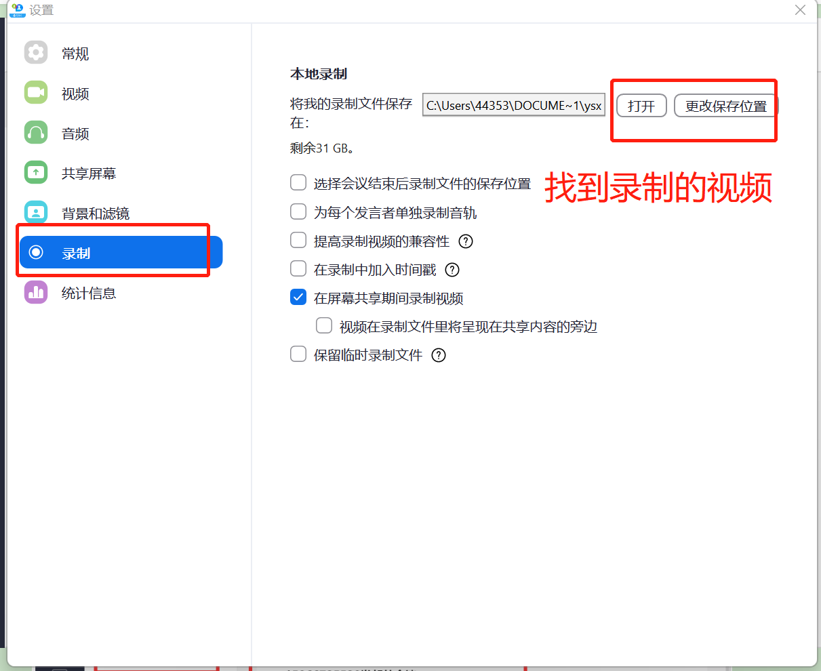
找到该视频，命名为“时间+课程+班级+监考教师”。各监考教师需对每次监考过程全程录制并妥善保存，保存期限为考试开始至2023年7月1日。

特殊情况处理
遇到网络问题或操作问题，退出软件后，在会议日程中找到历史会议，重新开始会议，软件将邀请上次入会的人员加入会议。


